

Győri SZC Jedlik Ányos Gépipari és Informatikai

Technikum és Kollégium

FORD SALON

Autó Kereskedés webalkalmazás

Dernóczi Dániel – Hujber Patrik Tamás

Győr, 2023

**Záródolgozat feladatkiírás**

|  |  |
| --- | --- |
| Tanulók nevei: | Dernóczi Dániel, Hujber Patrik Tamás |
| Képzés: | nappali |
| Szak: | 5 0613 12 03 Szoftverfejlesztő és -tesztelő technikus |

**A záródolgozat címe:**

**Ford Salon**

Konzulens: Bognár Pál

Beadási határidő: 2023. 04. 29

Győr, 2023. 10. 01

**Módos Gábor** igazgató

**Konzultációs lap**

|  |  |  |  |
| --- | --- | --- | --- |
|  |  | A konzultáció | Konzulens aláírása |
| ideje | témája |
| 1. | 2021.10.01. | Témaválasztás és specifikáció |  |
| 2. | 2022.02.01. | Záródolgozat készültségi fokának értékelése |  |
| 3. | 2022.03.17. | Dokumentáció véglegesítése |  |

*Konzultációs lap.*

**Tulajdonosi nyilatkozat**

Ez a dolgozat a saját munkánk eredménye. Dolgozatunk azon részeit, melyeket más szerzők munkájából vettük át, egyértelműen megjelöltük.

Ha kiderülne, hogy ez a nyilatkozat valótlan, tudomásul vesszük, hogy a szakmai vizsgabizottság a szakmai vizsgáról minket kizár és szakmai vizsgát csak új záródolgozat készítése után tehetünk.

Győr, 2023. 04. 27

Tanulók aláírásai:

______________________________ _____________________________

Dernóczi Dániel Hujber Patrik Tamás

# **Tartalomjegyzék**

Tartalom

1. **Tartalomjegyzék** 4

2. **Bevezetés** 5

2.1. **Téma bemutatása** 5

2.2. **A tervezése** 6

2.2.1. **Animációk** 6

2.3. **A jövő** 6

2.4. **A csapatmunka** 7

2.5. **Publikálás** 8

3. **A program** 9

3.1. **Technológiák** 9

3.1.1. **Frontend – Vue.js** 9

3.1.2. **Backend – Node.js** 9

3.1.3. **Adatbázis – MY-SQL** 9

3.2. **Az adatbázis felépítése** 10

3.2.1. **Táblák** 10

3.3. **Jelszavak** 12

3.4. **Jogosultságok** 12

4. **Felhasználói kézikönyv** 13

4.1. **Webes és Mobile nézet** 13

4.2. **Kezdőlap** 13

4.3. **Navigációs menü** 14

4.4. **Footer** 14

4.5. **Modellválaszték** 14

4.6. **Autókonfigurátor** 14

4.7. **Rendelés összegzése** 15

4.8. **Regisztráció** 15

4.9. **Bejelentkezés** 16

4.10. **Egyéb oldalak** 16

4.10.1. **Hírek** 16

4.10.2. **Rólunk** 16

4.10.3. **Története** 16

4.10.4. **Források** 17

# **Bevezetés**

## **Téma bemutatása**

A Ford Salon autó konfigurátor weboldal egy olyan platform, amely lehetővé teszi a felhasználók számára, hogy testre szabják saját Ford járművüket. A weboldal Vue.js, Node.js és MySQL technológiákkal készült, amelyek biztosítják a gyors és hatékony működést, valamint a megbízható adatkezelést.

Az oldal elsődleges célja, hogy megkönnyítse a vásárlók számára a Ford autók testreszabását. A felhasználók az oldalon kiválaszthatják az autó típusát, a karosszéria színét, a motor típusát, az ülések típusát, az extrákat, és még sok más funkciót, amelyekkel az autó kialakítása és a személyes preferenciák kielégítése érdekében személyre szabható.

Az oldal felhasználóbarát felülettel rendelkezik, amely lehetővé teszi a felhasználók számára, hogy könnyedén navigáljanak a különböző lehetőségek között. Az oldal szép dizájnja és intuitív felépítése egyértelművé teszi a testreszabási lehetőségekkel kapcsolatos információkat, és segít a felhasználóknak abban, hogy meghatározzák, mely lehetőségek felelnek meg a saját ízlésüknek és igényeiknek.

Az oldal Node.js és MySQL technológiákkal dolgozik, amelyek megbízható adatkezelést biztosítanak, és lehetővé teszik a felhasználók számára, hogy biztonságosan mentse el a testreszabott autókonfigurációkat. Az oldal gyors és hatékony működése és biztonságos adatkezelése lehetővé teszi a felhasználók számára, hogy könnyedén és biztonságosan testreszabják saját autójukat.

Összességében a Ford Salon autó konfigurátor weboldal egy hatékony és megbízható platform, amely lehetővé teszi a felhasználók számára, hogy egyszerűen testreszabják saját Ford autójukat. Az oldal intuitív felépítése, gyors és hatékony működése, valamint biztonságos adatkezelése miatt ideális választás az autó testreszabására vágyó vásárlók számára.

## **A tervezése**

Az oldal tervezése a felhasználói élményre és a funkcionalitásra összpontosított. Az oldal designja modern és letisztult, ugyanakkor a színek és a grafikák segítik a felhasználókat abban, hogy könnyen tájékozódjanak és használják az oldalt.

A tervezés során fontos szempont volt az oldal funkcionalitása is. Az oldal célja az autók értékesítése ezért a funkcionalitásokat és a felületeket úgy alakítottuk ki, hogy egyszerűen és gyorsan lehessen azokat használni. A felhasználók könnyedén böngészhetnek az autók között, konfigurálhatják azokat és megrendelhetik a is az oldalon.

### **Responzívitás**

Az oldal tervezésénél figyelembe vettük a mobilbarát kialakítást is, hogy a felhasználók bármilyen eszközről és helyről könnyedén elérhessék az oldalt és használhassák az összes funkciót. Ezért egy responsív design-t készítettünk, amely automatikusan alkalmazkodik az adott eszközhöz és mérethez, így az oldal mindig optimális formában jelenik meg.

### **Animációk**

Az animációk a weboldal vizuális megjelenésének dinamikusabbá tételét szolgálják, emellett javítják a felhasználói élményt és segítenek a felhasználók figyelmének felkeltésében. Az oldalon különböző animációk találhatóak, például a menü gomb megnyitásakor, az autók listázásakor, vagy a gombokra való kattintáskor. Az animációk kiválasztása során fontos szempont volt a megfelelő sebesség és átláthatóság, valamint a felhasználói élmény javítása. A Vue.js keretrendszer animáció támogatást biztosít, ami lehetővé tette számunkra, hogy könnyen integráljuk az animációkat a weboldalunkba.

## **A jövő**

Az oldal további fejlesztéseinek célja, hogy a felhasználói élményt és az oldal funkcionalitását még jobbá tegyük. Néhány tervezett fejlesztés:

* **Szervízelés online** – A jövőben szeretnénk hozzá adni az eredetileg is tervezett szervízelés lehetőségét csak az idő, és segítség hiányából fakadóan ezt nem tudtuk kivitelezni.
* **Mobile applikáció** – A jövőben tervezzük egy mobil alkalmazás kifejlesztését, amely lehetővé teszi az ügyfeleink számára, hogy könnyedén és kényelmesen böngésszenek az autóink között, és konfigurálják azokat bárhol és bármikor.
* **Tesztvezetések lehetősége** - Az oldalunk további fejlesztése közé tartozik a tesztvezetések lehetősége, amely lehetővé teszi a felhasználóknak, hogy teszteljék az autókat az oldalon, és meggyőződjenek a választásuk helyességéről.

Ezen fejlesztésekkel az oldalunkat még jobban ki tudjuk szolgálni a felhasználóink igényeit, és jobb felhasználói élményt nyújtanak számukra.

## **A csapatmunka**

A weboldal készítésén ketten dolgoztunk, ezért fontos volt jól felosztani a feladatokat.

A hatékonyság érdekében az egyikünk a frontenddel foglalkozott, míg a másikunk a backendért és az adatbázisért volt felelős elsősorban. Azonban mindketten programoztunk mindenhol.

A GitHubot használtuk a verziókezelés és a kód megosztása céljából. A rendszeresen feltöltöttük a kódjainkat a GitHub-ra, ahol mindkettőnk számára elérhető volt a kód. Ezt a módszert használtuk arra is, hogy ellenőrizzük és átnézzük egymás kódjait, és javítsuk a hibákat.

## **Publikálás**

A demo alkalmazáshoz a GitHub Actions funkciójával Docker konténereket készítettünk, amelyek futtatását az iskolai Linux szerver végzi, Kubernetes segítségével. Az image-eket szintén a GitHubon tároljuk, így azok onnan bármikor letölthetők és futtathatók bármely másik, erre alkalmas szerveren, vagy felhőben

# **A program**

## **Technológiák**

### **Frontend – Vue.js**

A Vue.js-t választottuk, mert nagyon hatékonyan tudja kezelni az adatkötéseket, így a felhasználói felületünk gyorsabb és interaktívabb lesz. A kódszintaxisa nagyon olvasható és érthető, ami megkönnyíti a csapatmunkát és a kód karbantartását. Emellett a Vue.js rendelkezik egy nagyon aktív közösséggel, így rengeteg kiegészítő és bővítmény elérhető hozzá. Ez nagyon hasznos volt az oldalunk fejlesztése során, mert segített gyorsan és hatékonyan megoldani az előforduló problémákat.

A frontend a Vue.js keretrendszerre épül, és az alábbi főbb részekből áll:

* **Komponensek:** A weboldal egyedi felépítésű és stílusú komponensekkel rendelkezik, amelyek egyszerűen újrahasznosíthatók és testre szabhatók a különböző oldalakon és funkciókban.
* **Routing:** Az oldal a Vue Router modult használja a dinamikus útvonalak kezeléséhez, ami lehetővé teszi az egyszerű és intuitív navigációt az oldalon.
* **Állapotkezelés:** A Vuex állapotkezelő modul segítségével történik az állapotkezelés az oldalon, amely lehetővé teszi a komponensek közötti adatmegosztást és a könnyű állapotfrissítést.
* **Kéréskezelés:** Az oldal a Vue Resource és a Axios kéréskezelő modulokat használja az API hívásokhoz és az adatok lekérdezéséhez a backend-ről.
* **Stílus:** A CSS stílusokat a SASS preprocesszorral írtuk, amely lehetővé teszi a moduláris stílusok készítését és az újrafelhasználást.

Az oldal frontend architektúrája jól strukturált és modularizált, ami lehetővé teszi a kód újrahasznosítását, a könnyű karbantartást és a kiterjesztést.

### **Backend – Node.js**

A Node.js-t választottuk a backend fejlesztéséhez, mert nagyon hatékonyan kezeli az eseményvezérelt programozást, ami különösen fontos a nagy mennyiségű adatfeldolgozás és az aszinkronitás kezelése során. Emellett a Node.js nagyon jól skálázódik, így képes nagy terhelések kezelésére is. A JavaScript nyelvet használja, ami segített egységes kódolási szabványokat tartani a frontend és a backend között. A Node.js-t választottuk továbbá azért is, mert számos bővítmény és könyvtár elérhető hozzá, amelyek megkönnyítik a fejlesztést és lehetővé teszik az erőforrások hatékonyabb kihasználását.

A Node.js backend rész nagyon fontos szerepet játszik az oldal működésében. Az alábbiakban részletezem a használt technológiákat és azok felépítését:

* **Express.js:** Az Express.js egy Node.js alapú webalkalmazás-keretrendszer, amely lehetővé teszi a webalkalmazások gyors és hatékony készítését. A backendben az Express.js-t használtuk a webalkalmazásunk kiszolgálására.
* **Passport:** A Passport egy middleware, amely autentikációs szolgáltatásokat biztosít Node.js alkalmazásokhoz. A backendben használtuk a Passport-ot a felhasználók bejelentkeztetéséhez és az azonosításuk ellenőrzéséhez.
* **JWT (JSON Web Tokens):** A JWT egy JSON-alapú token rendszer, amelyet gyakran használnak az internetes alkalmazásokban a felhasználói hitelesítésre. A backendben használtuk a JWT-t a felhasználói munkamenetek kezelésére és az autentikációra.
* **bcrypt:** A bcrypt egy jelszó-hashelő algoritmus, amelyet a felhasználók jelszavainak biztonságos tárolására használtunk.
* **Dotenv:** A Dotenv egy környezeti változó kezelő modul, amely lehetővé teszi, hogy a fejlesztők titkos adatokat tárolhassanak, például adatbázis-kapcsolati adatokat, jelszavakat, kulcsokat és más konfigurációs adatokat.

Ezen technológiák és modulok összekapcsolásával hoztuk létre a Node.js backend részét, amely lehetővé teszi az adatok tárolását és az autentikációt, valamint a kommunikációt a frontenddel.

### **Adatbázis – MY-SQL**

Az adatbázisunkhoz MySQL-t választottunk, mert ez egy megbízható és skálázható relációs adatbázis-kezelő rendszer. A MySQL gyors és hatékony adatbázis-motorral rendelkezik, ami fontos volt az oldalunk nagy mennyiségű adatának kezelése során. Emellett az adatok egyszerűen és hatékonyan szervezhetőek, és lehetőséget nyújt az adatbázisok közötti adatkapcsolatok kezelésére. A MySQL-t széles körben használják, így sok tapasztalat és támogatás érhető el hozzá, ami segíti a fejlesztést és a karbantartást.

## **Az adatbázis felépítése**

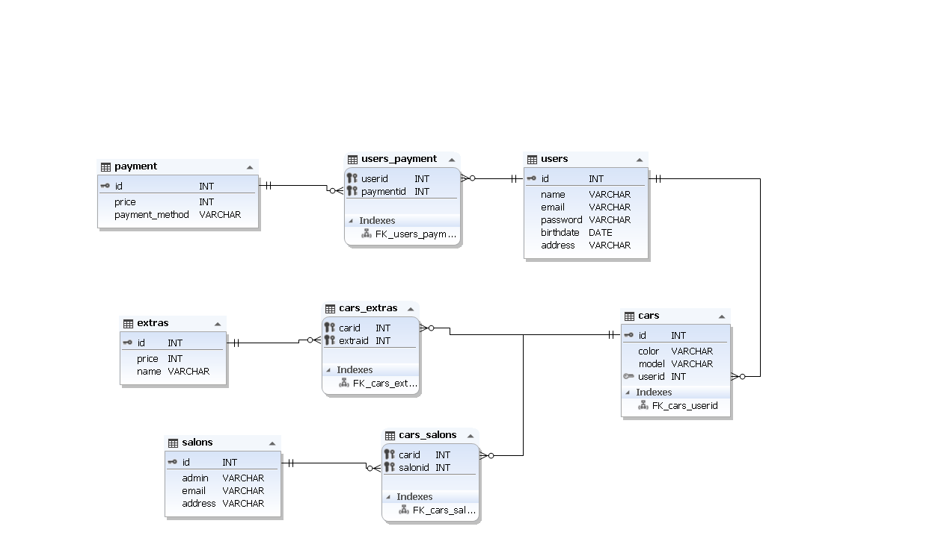

### **Táblák**

Természetesen. Az Autó Konfigurátor Webes Alkalmazásunkhoz MySQL adatbázist használtunk, amelyben számos tábla található. Az alábbiakban felsoroljuk az adatbázisban szereplő fontosabb táblákat és kapcsolótáblákat:

**cars:** Az autók adatait tartalmazó tábla. Minden sor egy autó adatait tartalmazza, például az autó típusát, modelljét, évjáratát, motorját és árát.

**extras:** Az extrák adatait tartalmazó tábla. Minden sor egy extrát tartalmaz, például navigációs rendszert, bőrüléseket, vagy ülésfűtést.

**payment:** A fizetési módokat tartalmazó tábla. Minden sor egy fizetési módot tartalmaz, például készpénzt, bankkártyát, vagy részletfizetést.

**salons:** Az autószalonok adatait tartalmazó tábla. Minden sor egy autószalon adatait tartalmazza, például a nevét, címét, és elérhetőségeit.

**users:** A felhasználók adatait tartalmazó tábla. Minden sor egy felhasználó adatait tartalmazza, például a nevét, email címét, jelszavát.

A táblák közötti kapcsolatokat több kapcsolótábla segítségével valósítottuk meg. Az alábbiakban felsoroljuk ezeket:

**users_payment:** A felhasználók és fizetési módok kapcsolatát tartalmazó tábla. Minden sor egy felhasználó és egy fizetési mód kapcsolatát tartalmazza.

**cars_extras:** Az autók és extrák kapcsolatát tartalmazó tábla. Minden sor egy autó és egy extra kapcsolatát tartalmazza.

**cars_salons:** Az autók és autószalonok kapcsolatát tartalmazó tábla. Minden sor egy autó és egy autószalon kapcsolatát tartalmazza.

Ezek a kapcsolótáblák lehetővé teszik, hogy az alkalmazás az adatbázisban tárolt információkat összekapcsolja, és lehetővé tegye például, hogy egy felhasználó válasszon egy autót az autók közül, majd kiválassza a fizetési módot, majd a választott autót egy adott autószalonban vehesse át.

A **cars** tábla a következő oszlopokat tartalmazza:

**id:** Az autó egyedi azonosítója, amely egy egész szám típusú érték.

**userid:** Az autó tulajdonosának azonosítója, amely egy egész szám típusú érték. Ez egy külső kulcs, amely hivatkozik a users tábla id oszlopára.

**model:** Az autó modellje, amely egy szöveges típusú érték.

**motor:** Az autó motorja, amely egy szöveges típusú érték.

**color:** Az autó karosszériájának színe, amely egy szöveges típusú érték.

**interiorcolor:** Az autó belső tér színének, amely egy szöveges típusú érték.

Ezenkívül a kapcsolótáblákban szereplő **cars_extras** és **cars_salons** táblák is hivatkoznak az id oszlopra, amely az autók egyedi azonosítója. Ezek a kapcsolótáblák teszik lehetővé, hogy az alkalmazás az adatbázisban tárolt információkat összekapcsolja, és lehetővé tegye például, hogy egy felhasználó válasszon egy autót az autók közül, majd kiválassza a kívánt extra opciókat, vagy hogy egy adott autószalonban mely autók érhetőek el.

A **users** tábla az alkalmazás felhasználóinak adatait tárolja. Az oszlopok a következők:

**id:** Az egyedi azonosítója a felhasználónak, amely egy egész szám típusú érték.

**name:** A felhasználó teljes neve, amely egy szöveges típusú érték.

**email:** A felhasználó e-mail címe, amely egy szöveges típusú érték.

**password:** A felhasználó jelszava, amely egy szöveges típusú érték. Az adatbázisban tárolt jelszavakat általában hash-elve tárolják, hogy biztonságosabbak legyenek.

**birthdate:** A felhasználó születési dátuma, amely egy dátum típusú érték.

**address:** A felhasználó címe, amely egy szöveges típusú érték.

Az id oszlop az egyedi azonosító, amelyet a kapcsolatok létrehozásához használunk más táblákkal, például a cars vagy a users_payment táblákkal. Az email és a password oszlopokat azonosításra és hitelesítésre használjuk a felhasználó bejelentkezésekor. Az address oszlop a felhasználó címét tartalmazza, amely például szállítási információk megadására hasznos. Az birthdate oszlop pedig a felhasználó születési dátumát tartalmazza, amely egyéb funkciókban, például az életkor kiszámításában is felhasználható.

## **Jelszavak**

Ha sikeresen regisztrál a felhasználó akkor azután, a backendre érkező jelszó titkosítására kerül sor, melyet ebben a formában tárolunk el az adatbázisban. A lekérések során ez a titkosított jelszó semmiféle formában nem kerül visszaküldésre a frontend irányába az esetleges támadások végett. A felhasználó által megadott titkosítatlan jelszó nem kerül tárolásra az adatbázisban.

## **Jogosultságok**

# **Felhasználói kézikönyv**

## **Webes és Mobile nézet**

Az oldalunk reszponzív tervezéssel készült, így képes alkalmazkodni a különböző kijelzőméretekhez és eszközökhöz. Ez azt jelenti, hogy az oldal megjelenése és felépítése automatikusan változik attól függően, hogy milyen eszközt használsz.

A webes nézet a számítógépek és laptopok számára optimalizált. Ebben a nézetben az oldal teljes funkcionalitását és tervezését megtekintheted, beleértve az autók listáját, az egyéni profilodat, az autó konfigurátor funkciót és minden egyéb opciót és funkciót, amelyet az oldalunk kínál.

A mobil nézet a kisebb kijelzővel rendelkező eszközökre optimalizált, például okostelefonokra vagy tabletekre. Ebben a nézetben az oldal tartalma és tervezése átalakul, hogy a felhasználók kényelmesen és hatékonyan használhassák az oldalt a kisebb képernyőn. Az autók listája, az egyéni profilod és az autó konfigurátor funkció szintén elérhető a mobil nézetben.

Az oldalunk reszponzív tervezése biztosítja, hogy a felhasználók bármilyen eszközön élvezhessék az oldalunk nyújtotta élményt, és könnyedén használhassák a funkciókat és opciókat a kijelző méretétől és típusától függetlenül.

## **Kezdőlap**

A kezdőlap a Ford Salon autó konfigurátor weboldal főoldala, ahol a felhasználók az autókonfigurációval kapcsolatos információkat találhatják meg.

## **Navigációs menü**

Az oldal tetején található menü segítségével a felhasználók könnyen navigálhatnak az oldalon, és hozzáférhetnek az oldal többi részéhez, például az autók listájához, a bejelentéseshez.

## **Footer**

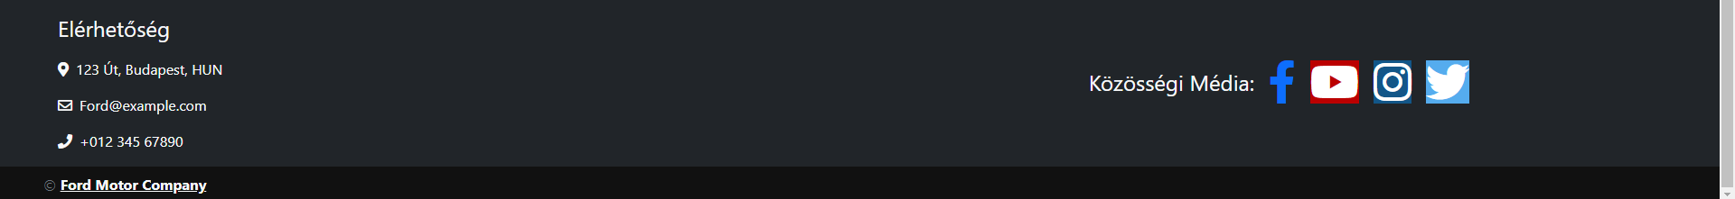Az oldal alján található footerben találhatók a fontos linkek, az elérhetőségek és a társadalmi média ikonjai, amelyek segítségével a felhasználók könnyen kapcsolatba léphetnek velünk.

## **Modellválaszték**

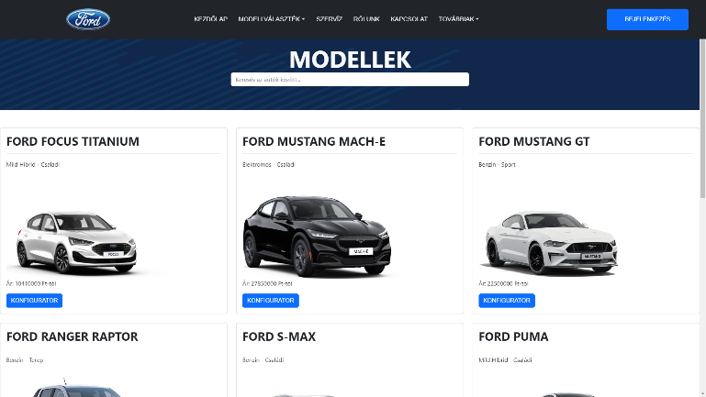Az autók listája azon az oldalon található, amely az összes rendelkezésre álló Ford modellt tartalmazza, amelyek közül a felhasználók választhatnak a konfigurációkhoz. Az oldal a következő elemekből áll:

* Keresőmező: Az oldal tetején található egy keresőmező, amely lehetővé teszi a felhasználók számára, hogy könnyen megtalálják a keresett modellt a nevének megadásával.
* Modell lista: Az oldal közepén található modell lista bemutatja az összes rendelkezésre álló Ford modellt. A modell képekkel, nevekkel és árral vannak ellátva, hogy a felhasználók könnyen kiválaszthassák a megfelelő modellt.

## **Autókonfigurátor**

Az oldal fő eleme egy interaktív autókonfigurátor, amely lehetővé teszi a felhasználók számára, hogy testre szabják a kívánt autót. A felhasználók kiválaszthatják a modellt, a színt, a motor típusát, az opcionális kiegészítőket és sok más funkciót, és megtekinthetik a kiválasztott konfiguráció árát.

Az oldal egy autó konfigurátor, amely Vue.js keretrendszerben íródott. Az oldal különböző autó modelleket, azok tulajdonságait és árait listázza, valamint lehetőséget biztosít a felhasználók számára, hogy testre szabják az autókat a személyes preferenciáik szerint.

**Komponensek**

Az oldal egy fő komponensből áll, amely a következőket tartalmazza:

* carsList komponens: Az autómodellek listáját jeleníti meg.
* Props-ok
* modelId: Az aktuálisan kiválasztott autómodell azonosítója.
* selectedCar: Az aktuálisan kiválasztott autómodellek listája.
* Adattagok
* name: Az autó neve.
* models: Az elérhető autómodellek listája.
* cars: Az elérhető autók listája.
* extras: Az elérhető extra felszerelések listája.
* price: Az autó ára.
* kivalasztottszin: A kiválasztott szín.
* kivalasztottszinkulso: A kiválasztott belső szín.
* color: Az autó külső színe.
* interiorcolor: Az autó belső színe.
* colors: Az elérhető külső és belső színek listája.
* index: Az aktuálisan kiválasztott autómodell indexe a listában.
* selectedCars: Az aktuálisan kiválasztott autómodellek listája.
* description: Az autómodell leírása.
* Computed properties
* color: A külső szín getter-je.

**Metódusok**

* SzinValaszto(): A külső szín változtatásáért felelős metódus.
* SzinValasztoKulso(): A belső szín változtatásáért felelős metódus.
* Send(): Az autó színeinek beállításáért felelős metódus.
* cancelOrder(): Az autórendelés visszavonásáért felelős metódus.

**Életciklus metódusok**

* mounted(): A komponens mountolása után az aktuálisan kiválasztott autómodell indexe inicializálódik.

**Watcherek**

* index(): Az aktuálisan kiválasztott autómodell indexe megváltozik esetén a leírás és az ár beállítása történik.

**Szolgáltatások**

Az oldal a következő szolgáltatásokat használja:

* DataService.getCars(): Az elérhető autók lekérdezéséhez szükséges.
* DataService.getModels(): Az elérhető autómodellek lekérdezéséhez szükséges. DataService.bookCar(carId, startDate, endDate): Az autó foglalásához szükséges szolgáltatás, amely a megadott autó azonosító, valamint a foglalás kezdő és végdátumának paramétereit várja.
* DataService.cancelBooking(bookingId): A már meglévő foglalások törléséhez szükséges szolgáltatás, amely a törlendő foglalás azonosítóját várja paraméterként.

## **Rendelés összegzése**

A rendelés összegzése oldal azon folyamat végpontja, amikor a felhasználó elkészítette a kívánt autó konfigurációját, és véglegesíti a rendelést. Az oldal megjelenése a felhasználó által választott autó konfigurációjának összegzését tartalmazza, amely magában foglalja a választott modelleket, a kiegészítőket, az árat és a kiválasztott szolgáltatásokat. Az oldalon a felhasználó kiválaszthatja a fizetési módot, valamint a szállítási címet, és megadhatja az összes szükséges információt a rendelés elküldéséhez.

Az oldal funkcionalitásának fejlesztése során a Vue.js keretrendszer és a Node.js környezet együttesen alkalmazva biztosította a megfelelő szintű adatkezelést és az összes szükséges funkció megvalósítását. A MySQL adatbázis segítségével pedig biztosítva volt az adatok tárolása és lekérdezése a rendelés összegzése oldalon. Az oldal kialakítása és a felhasználói élmény javítása érdekében az animációk is fontos szerepet játszottak az oldalon.

## **Regisztráció**

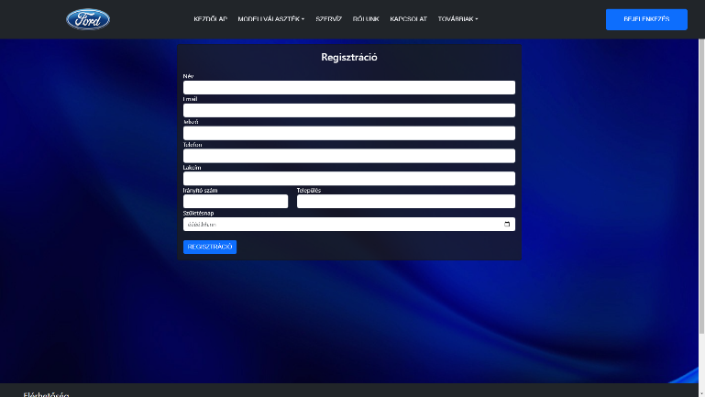Az oldalon található regisztrációs űrlap lehetőséget biztosít az új felhasználók számára, hogy regisztráljanak és létrehozzanak egy fiókot. A regisztrációhoz szükséges információkat (pl. felhasználónév, e-mail cím, jelszó stb.) meg kell adni az űrlapon, majd az "Regisztráció" gombra kattintva elküldhetőek az adatok a szervernek.

## **Bejelentkezés**

Az oldal bejelentkezési űrlapján a felhasználóknak meg kell adniuk a regisztráció során megadott emailcímüket és jelszavukat. Miután megadtad ezeket az adatokat, kattints a "Bejelentkezés" gombra, és a rendszer ellenőrzi a bejelentkezési adatokat.

## **Egyéb oldalak**

### **Hírek**

Az oldalunkon található egy "Hírek" oldal, ahol a legfrissebb autós híreket és információkat tekintheted meg. Az oldalunkon rendszeresen frissítjük a híreket, így mindig naprakész információkat kaphatsz a legújabb trendekről, autó modellekről, technológiákról és egyéb autós témákról.

### **Rólunk**

Ezen az oldalon a Ford csapatáról, és a vezetőről találhatsz információkat. Bemutatja, milyen értékeket képviselnek, milyen célokat tűztek ki magunk elé, és hogyan kívánják elérni ezeket.

### **Története**

A "Története" menüpontja egy átfogó történeti áttekintést nyújt a Ford vállalat születésétől napjainkig.

Bemutatjuk, hogyan kezdődött az egész, milyen körülmények között jött létre az első Ford modell, és hogyan alakult ki az autógyártásban betöltött szerepünk. Az oldalon megtalálhatóak azok a fontos mérföldkövek, amik az évek során történtek velünk, mint például az első összeszerelő sor megjelenése, az ikonikus Model T bemutatása vagy az autógyártás terén elért innovációk.

A "Története" menüpontban nem csak az autógyártásra fókuszálunk, hanem bemutatjuk a Ford vállalatot átható értékeket és szemléletet is. Elmagyarázzuk, hogy milyen elvek vezérlik a munkánkat, milyen szerepet játszik a fenntarthatóság a vállalatunk tevékenységeiben, és hogyan igyekszünk hozzájárulni a társadalom fejlődéséhez

### **Források**

A források oldalon lehetőség van azoknak az anyagoknak a megtekintésére, amelyek felhasználásra kerültek a weboldal elkészítése során. Ide tartoznak a képek, ikonok, szöveges anyagok, stb. Az oldal célja az átláthatóság és a forrásmegjelölés, valamint a jogi követelményeknek való megfelelés. A források között szerepelnek külső linkek, amelyek az adott anyagok forrásához vezetnek, valamint a weboldal belső tartalmai, amelyekhez hivatkozással lehet megtekinteni a használt anyagokat.